Мамонов Антон 2ИСиП-19-1

**Блокировки в памяти**

Открытый курсор удерживает закрепление буфера, чтобы чтение следующей строки выполнялось быстрее. Убедитесь в этом с помощью расширения pg_buffercache.

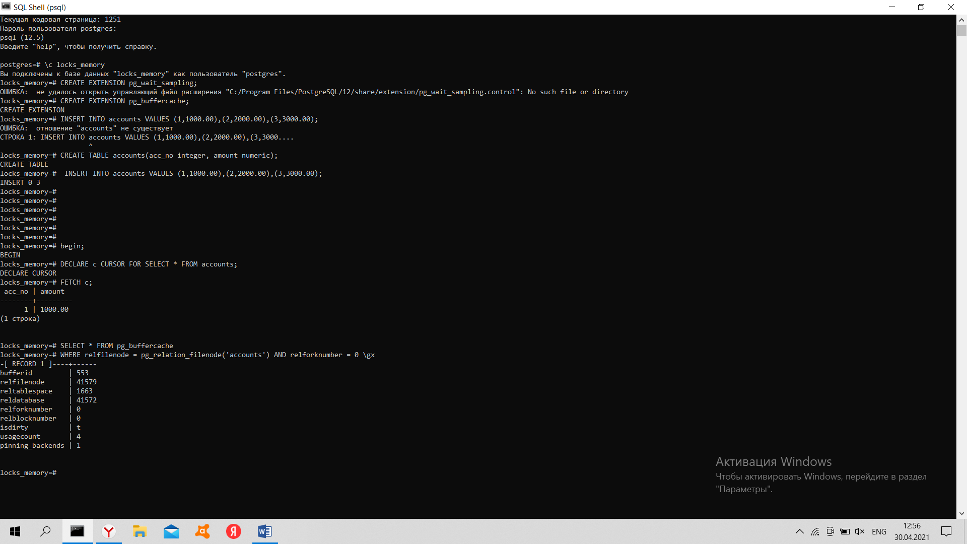

Да, pinning_backends = 1.

Откройте курсор по таблице и, не закрывая его, выполните очистку таблицы (VACUUM). Будет ли очистка ждать освобождения закрепления буфера?

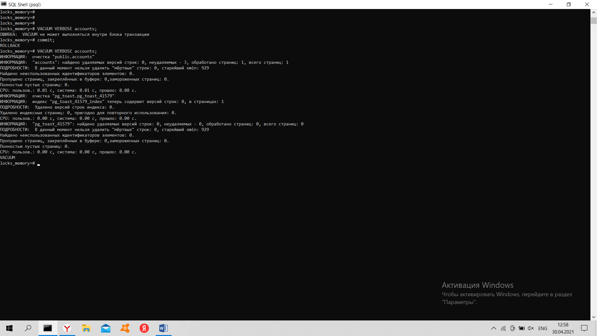

Повторите эксперимент, выполнив очистку с заморозкой (VACUUM FREEZE). Убедитесь, что в профиль ожиданий обслуживающего процесса попало ожидание закрепления буфера.

